Curso: Octavo Básico.

Asignatura: Historia.

Clase: Difusión del conocimiento: La imprenta.

Instructivo:
Se realizará una clase para repasar el contenido y responder las dificultades de la actividad.
La calificación de esta actividad se promediará con la próxima evaluación.
Puede en Facebook buscar el grupo: Historia Nueva Nazaret.
Para acceder a la clase On-line siga los pasos siguientes:
Descargue la aplicación ZOOM, una vez descargada ingresar a: Entrar a reunión e ingresar la información del ID y contraseña.
ID de reunión: 917 822 549
Contraseña: 000919
Se dictara la misma clase en dos horarios distintos, ambas el día miércoles 01-04-2020 una a las 11:00 Horas y la otra 15:00 Horas.

Si no pudiese acceder a las plataformas indicadas respondo consultas en el mail que indico más abajo.
Formalidades: Word, tamaño carta, letra time new roman, N° 12, justificado, interlineado 1,5.
El documento debe llevar nombre estudiante, curso, nombre profesor (David Curimil Vergara).
El nombre del documento debe indicar el curso, el nombre del estudiante y la asignatura Ejemplo: Séptimo básico B, David Curimil, Historia.
Debe Cumplir con todas las formalidades exigidas.
Enviar: profehistorianazaret@gmail.com
Fecha entrega: Viernes 03-04-2020. Sólo se revisarán documentos que cumplan con las formalidades y que sean enviados entre: 9:00 – 18:00 Horas.
Material de Apoyo: https://www.youtube.com/watch?v=vpDnIvhlC8Q&feature=emb_title
Libro del estudiante: Página 16

Contenido: Edad Moderna: La Imprenta.

Nombre Profesor:  Nombre Estudiante: | Curso:  Fecha:
Puntos Actividad : 39 | Puntaje Obtenido:
Puntos pos formato: 6 | Puntaje Obtenido:
Puntaje Total: 45 | Puntaje total obtenido:

Curso: Octavo Básico | Tema: Difusión del conocimiento: La imprenta | Fecha: 31-03-2020.
Objetivo Aprendizaje (2): Comparar la sociedad medieval y moderna, considerando los cambios que implicó la ruptura de la unidad religiosa de Europa, el surgimiento del Estado centralizado, el impacto de la imprenta en la difusión del conocimiento y de las ideas, la revolución científica y el nacimiento de la ciencia moderna, entre otros. (Debe registrar este OA, en su cuaderno).
Actividad: Explican apoyándose en distintas fuentes el impacto de la imprenta en la difusión de las ideas y del conocimiento (por ejemplo, la simultaneidad y rapidez de la información, la propagación del libro, la alfabetización, entre otros), evaluando críticamente las limitaciones en el acceso a la cultura letrada.

Análisis y clasificación de fuentes
Fuente N° 1 “En realidad, el factor principal del elevado precio de los libros medievales era el coste de la copia. Los buenos copistas eran escasos. Al final de la Edad Media, los [escribas] monásticos habían perdido en gran medida su importancia y era en las grandes ciudades […] donde se encontraban fundamentalmente los escribanos, convertidos por entonces en artesanos profesionales. La confección de un libro llevaba mucho tiempo, por no hablar de los libros de lujo adornados con miniaturas, verdaderas obras de arte destinadas sobre todo a prelados, grandes señores y reyes”.
Verger, Jacques (1999). Gentes del saber en la Europa de finales de la Edad Media.
En relación a la fuente realice lo siguiente.
Identificación de la Fuente. (4 puntos).
Título de la Fuente: | Autor/a:
Año Publicación: | Origen de la Fuente:  Naturaleza de la fuente:
Información que entrega:

- Con la información de la fuente N° 1 responda:
¿Qué efectos en el desarrollo del conocimiento tuvo el elevado costo de los libros en la edad media? Explique (3Pts.)

¿Quiénes podían acceder al conocimiento durante la edad media? Explique 4 Pts.

Fuente N ° 2 Nombre obra: Jean Miélot dans son scriptorium, dans Miracles de Notre Dame
Autor: Jean Le Tavernier Fecha: Siglo XV
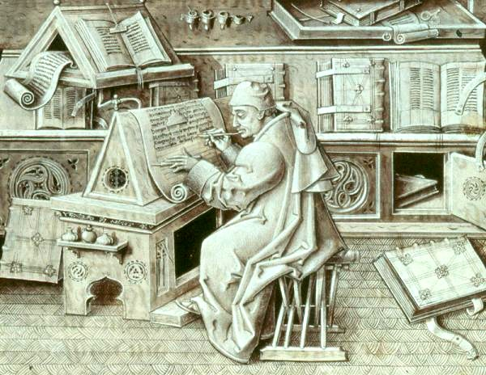

Identificación Fuente N° 2 (4pts).
Título de la Fuente: | Autor/a:
Año Publicación: | Origen de la Fuente:  Naturaleza de la fuente:
Información que entrega:

Título de la Fuente: | Autor/a:
Año Publicación: | Origen de la Fuente:  Naturaleza de la fuente:
Información que entrega:

Fuente N°3 “La intensificación del uso del libro por los universitarios tiene una serie de consecuencias […]. En adelante el libro es consultado a menudo y trasportado de un lugar a otro. Su formato se hace más pequeño, más manejable. La letra minúscula gótica, más rápida, reemplaza a la antigua letra […]. Esta letra corresponde también a un progreso técnico: se abandona la caña de escribir para adoptar la pluma de ave, en general de ganso que permite “mayor facilidad y rapidez en el trabajo […]”. El desarrollo del oficio intelectual determinó la era de los manuales, del libro manuable que se maneja. Es este un testimonio notable de la aceleración en la circulación de la cultura escrita y en su difusión. El libro ya no es objeto de lujo, sino que se ha convertido en instrumento […]”.
Le Goff, Jacques (1996). Los intelectuales en la Edad Media.
Identificación de la fuente (4pts).
En relación a la fuente N° 3 responda:
¿Qué permitió que el libro se convirtiera de un objeto de lujo a un instrumento? Explique. (5 Pts.).

¿Qué adelantos técnicos permitieron que el libro fuera más manejable? 3 Puntos.

En relación a las fuentes y material de apoyo responda:
¿Permitió la imprenta una masificación del conocimiento? Argumente y ejemplifique (6Pts.)

Glosario (6 Pts.)
Escriba:

Prelado:

Imprenta tipos móviles:

Use el diccionario de la real academia española está disponible en línea y el libro páginas 16.

Escriba su correo electrónico aquí:

